ФИЛИАЛ ФЕДЕРАЛЬНОГО ГОСУДАРСТВЕННОГО БЮДЖЕТНОГО ОБРАЗОВАТЕЛЬНОГО УЧРЕЖДЕНИЯ ВЫСШЕГО ОБРАЗОВАНИЯ «СИБИРСКИЙ ГОСУДАРСТВЕННЫЙ УНИВЕРСИТЕТ ПУТЕЙ СООБЩЕНИЯ» - ТОМСКИЙ ТЕХНИКУМ ЖЕЛЕЗНОДОРОЖНОГО ТРАНСПОРТ
Построение модели управления качеством процесса изучения модуля
«Проектирование и разработка информационных систем»
Проверил: И.А. Абатуров
Выполнил: Тесляк Игорь

2023

Цель: получение навыков построения модели управления качеством.

1) Привести примеры национальных стандартов обеспечения качества автоматизированных информационных систем.
- ISO/IEC12207:2008. Информационная технология. Системная и программная инженерия. Процессы жизненного цикла программных средств (ГОСТ Р ИСО/МЭК 12207-2010(Информационная технология. Системная и программная инженерия. Процессы жизненного цикла программных средств)
- ISO/IEC25000:2005. Технология программного обеспечения. Требования и оценка качества программного продукта. Руководство.

- ГОСТ Р ИСО/МЭК 25010-2015 Информационные технологии (ИТ). Системная и программная инженерия. Требования и оценка качества систем и программного обеспечения (SQuaRE). Модели качества систем и программных продуктов

2) Охарактеризовать международную систему стандартизации и сертификации качества продукции.
Международная сертификация – процесс, процедура или комплекс мероприятий, удостоверяющих качество производимой и проверяемой продукции, в ходе которых третья незаинтересованная сторона (не производитель и не потребитель) осуществляет проверку продукции с последующим предоставлением письменных выводов о её несоответствии или соответствии действующим международным стандартам.
Прохождение продукцией сертификации международного образца считается обязательным условием её присутствия на международных рынках. А получение международных сертификатов открывает перед импортёром или компанией-изготовителем огромные перспективы в области существенного увеличения товарооборота и привлечения широкой клиентской базы.
Прохождение продукцией сертификации международного образца считается обязательным условием её присутствия на международных рынках. А получение международных сертификатов открывает перед импортёром или компанией-изготовителем огромные перспективы в области существенного увеличения товарооборота и привлечения широкой клиентской базы.
3) Описать стандарты группы ISO
ISO — международная организация, занимающаяся выпуском стандартов. Международная организация по стандартизации создана в 1946 году двадцатью пятью национальными организациями по стандартизации, на основе двух организаций: ISA, учреждённой в Нью-Йорке в 1926 году и UNSCC, учреждённой в 1944 году.
- ISO 9001:2015 (ГОСТ Р ИСО 9001-2015) - Менеджмент качества
- ISO 14001:2015 (ГОСТ Р ИСО 14001-2016) - Экологический менеджмент
- ISO 45001:2018 (ГОСТ Р ИСО 45001-2020) - Безопасность труда и охрана здоровья
- ISO 22000:2018 (ГОСТ Р ИСО 22000-2019) - Безопасность пищевой продукции
- ISO 13485:2016 (ГОСТ ISO 13485-2017) - Медицинские изделия
- IATF 16949:2016 - Автомобильная промышленность
- ISO 27001:2013 (ISO/IEC 27001) - Информационная безопасность
- ISO 28000:2007 (ГОСТ Р 53663-2009) - Безопасность цепи поставок
- ISO 29001:2010 (ISO/TS 29001) - Нефтехимическая и газовая отрасль
- ISO 50001:2011 (ГОСТ Р ИСО 50001:2012) - Энергетический менеджмент
- ГОСТ Р 55048-2012 - Применение ГОСТ Р 9001-2008 в строительстве
4)

Методы контроля качества
Верификация обозначает проверку того, что ПО разработано в соответствии со всеми требованиями к нему, или что результаты очередного этапа разработки соответствуют ограничениям, сформулированным на предшествующих этапах.
Валидация — это проверка того, что сам продукт правилен, т.е. подтверждение того, что он действительно удовлетворяет потребностям и ожиданиям пользователей, заказчиков и других заинтересованных сторон.

Методы:
•Методы и техники, связанные с выяснением свойств ПО во время его работы. Это, прежде всего, все виды тестирования, а также профилирование и измерение
количественных показателей качества, которые можно определить по результатам работы ПО — эффективности по времени и другим ресурсам, надежности, доступности и пр.
•Методы и техники определения показателей качества на основе симуляции работы ПО с помощью моделей разного рода.
К этому виду относятся проверка на моделях (model checking), а также прототипирование
(макетирование), используемое для оценки качества принимаемых решений.
•Методы и техники, нацеленные на выявление нарушений формализованных правил построения исходного кода ПО, проектных моделей и документации.
К методам такого рода относится инспектирование кода, заключающееся в целенаправленном поиске определенных дефектов и нарушений требований в коде на основе набора шаблонов, автоматизированные методы поиска ошибок в коде, не основанные на его выполнении, методы проверки документации на согласованность и соответствие стандартам.
•Методы и техники обычного или формализованного анализа проектной документации и исходного кода для выявления их свойств.
К этой группе относятся многочисленные методы анализа архитектуры ПО, о которых пойдет речь в следующей лекции, методы формального доказательства свойств ПО и формального анализа эффективности применяемых алгоритмов.

5)модель управления качеством программного обеспечения.
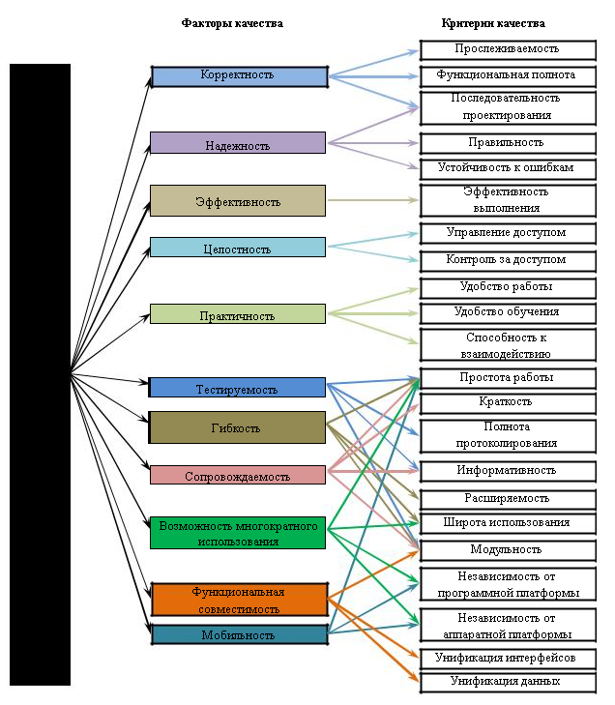
Вывод: Узнал что ISO занимается выпуском стандартов. Рассмотрел некоторые виды ISO.
Узнал о Модели качества программного обеспечения МакКола и о Модели качества программного продукта Боэма.

